PHÒNG GD& ĐT ……….

………………………

|  |  |  |  |  |  |  |  |  |  |
| --- | --- | --- | --- | --- | --- | --- | --- | --- | --- |
| **Năng lực, phẩm chất** | Số câu và số điểm | Mức 1 | | Mức 2 | | Mức 3 | | Tổng | |
| TN | TL | TN | TL | TN | TL | TN | TL |
| **SỐ HỌC:** Biết đếm, đọc, viết, so sánh các số đến 10; nhận biết được kết quả cuối cùng của phép đếm là số chỉ số lượng các phấn tử của tập hợp (không qua 10 phần tử); thực hiện cộng, trừ trong phạm vi 10; | Số câu | 1 | 1 |  | 1 |  | 2 | **1** | **4** |
| Câu số | Câu 1 | Câu 2 |  | Câu 3 |  | Câu 4 |  |  |
| Số điểm | 2,0 | 2,0 |  | 2,0 |  | 3,0 | **2,0** | **7,0** |
| **HÌNH HỌC**:  - Nhận biết được hình vuông, hình tròn, hình tam giác. | Số câu |  |  | 1 |  |  |  | **1** |  |
| Câu số |  |  | Câu 5 |  |  |  |  |  |
| Số điểm |  |  | 1,0 |  |  |  | **1,0** | 1,0 |
| Tổng | Số câu | **1** | **1** | **1** |  | **1** | **2** | **2** | **4** |
| Số điểm | **2,0** | **2,0** | **1,0** |  | **2,0** | **3,0** | **3,0** | **7,0** |

MA TRẬN ĐỀ KIỂM TRA CUỐI HỌC KÌ I

Môn: Toán LỚP 1

Năm học: 2020 - 2021

|  |  |
| --- | --- |
| **UBND HUYỆN AN LÃO**  **TRƯỜNG TH ÁNG SƠN** | **BÀI KIỂM TRA CUỐI HỌC KÌ I**  **MÔN: Toán– Lớp 1**  **Năm học : 2021-2022**  (*Thời gian làm bài 40 phút không kể thời gian giao đề)* |

Họ và tên:………………………………………..SBD……………Lớp………..

**Phần I: Trắc nghiệm (4 điểm)**

**Bài 1 : (1 điểm)** Điền số thích hợp vào ô trống:

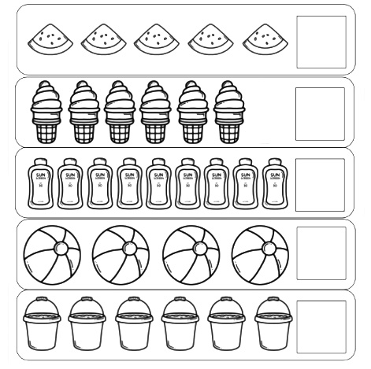

**Bài 2: (1 điểm) 5 + 2=…..**

|  |  |
| --- | --- |
| A. 6 B. 5 | C.1 D. 7 |

**Bài 3:** **(1 điểm)**

|  |  |
| --- | --- |
| *Trên hình vẽ có:*  ….. khối lập phương  ….. khối hộp chữ nhật | Đề thi học kì 1 lớp 1 môn Toán sách Kết nối tri thức năm học 2020 - 2021 Đề số 3 |

**Bài 4 : (1 điểm)** Tìm hình thích hợp để đặt vào dấu “?”.



|  |  |  |
| --- | --- | --- |
| A.  Đề thi học kì 1 lớp 1 môn Toán sách Kết nối tri thức năm học 2020 - 2021 Đề số 3 | B.  de-thi-hoc-ki-1-lop-1-mon-toan-sach-ket-noi-nam-2020-2021-de-so-3-anh-so-9 | C.  Đề thi học kì 1 lớp 1 môn Toán sách Kết nối tri thức năm học 2020 - 2021 Đề số 3 |

**Phần II: Tự luận (6 điểm)**

|  |  |  |  |  |  |  |
| --- | --- | --- | --- | --- | --- | --- |
| **Bài 1 : (1 điểm) Số?**   |  |  |  |  |  | | --- | --- | --- | --- | --- | |  |  |  |  |  | | Description: https://i.vdoc.vn/data/image/2020/12/07/de-thi-hoc-ki-1-lop-1-mon-toan-sach-ket-noi-nam-2020-2021-de-so-4-anh-so-4.jpg |

**Bài 2 : (1 điểm) Viết các số 2 ; 9 ; 5 ; 7**

* Theo thứ tự từ bé đến lớn:………………………………………………………………
* Theo thứ tự từ lớn đến bé:………………………………………………………………

**Bài 3 : (1 điểm) > ,<,= ?**

|  |  |
| --- | --- |
| 4 + 3 5  7 - 2 6 | 5 +3 8+0  2 + 6 6 - 2 |

**Bài 4: ( 2 điểm) Số?**

|  |  |  |  |
| --- | --- | --- | --- |
| + 3 = 8 |  | -3=2 |  |
| 0 + = 10 |  | 9 - =3 |  |

**Bài 5: ( 1 điểm) Số ?**

+ 2 - 3

4



Đáp án và biểu điểm.

Bài 1: Khoanh đúng mỗi hình được 0,3 điểm.

- Kết quả: 6, 5, 4, 7, 2, không khoanh

Bài 2: Tính đúng mỗi ô được 0,5 điểm.

- Tính đúng mỗi ô được 0,5 điểm.

Bài 3: Điền đúng mỗi phép được 0,7 điểm.

- Các dấu: <, >, =

Bài 4: Viết đúng một phép tính được 1,5 điểm.

4+3=7 8- 3=5

Bài 5: Khoanh đúng đáp án được 1 điểm.

- Khoanh vào đáp án: A